**PROCEDIMIENTO**

El SENAMHI en su pronóstico de precipitación diario (13.12.2017, 10:00 horas) anuncia lluvias de ligera a moderada intensidad, en los siguientes departamentos: Cajamarca, La Libertad, Ancash, Lima, Huánuco, Pasco, Junín, Huancavelica, Ayacucho y Apurímac; acompañadas con ráfagas de viento, con una probabilidad **Muy Alta** en un rango de 60% y 99%.

Este comportamiento de las lluvias podría desencadenar la ocurrencia de deslizamientos, flujos de detritos (huaycos) u otro tipo de movimientos en masa, así como de inundaciones, que traería consigo situaciones de riesgo a la población.

Finalmente, para la identificación de los ámbitos con mayor propensión a estos eventos se ha tomado como base el [1]Mapa de Susceptibilidad a Movimientos en Masa elaborado por el INGEMMET, así como el 2Mapa de Susceptibilidad a Inundaciones elaborado por el CENEPRED en base a la metodología del INGEMMET, esto mediante el análisis con sistemas de información geográfica (SIG), con la finalidad de poder representarlo cartográficamente.

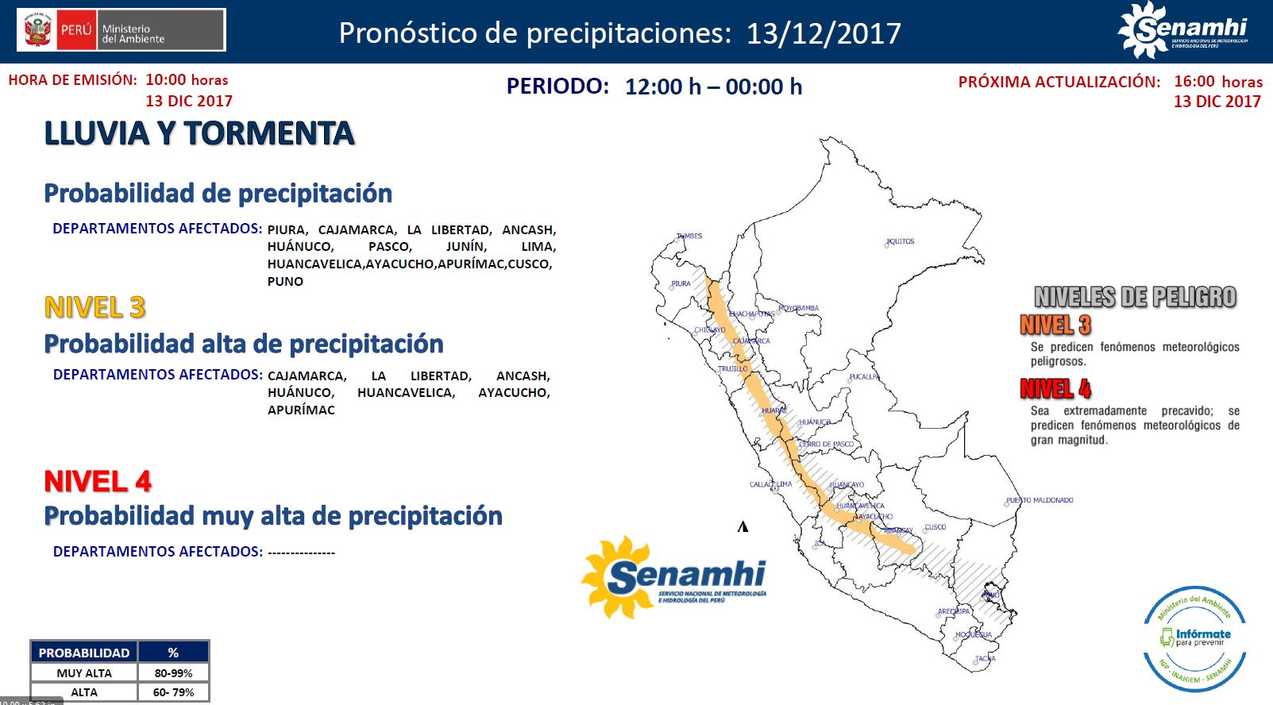

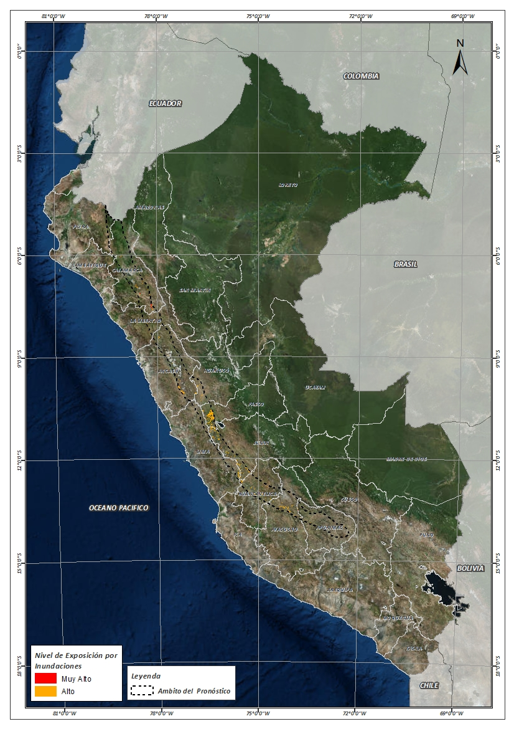**Figura N° 1**: Mapa de exposición alta y muy alta por inundación

Fuente: CENEPRED, elaborado con información del SENAMHI e INGEMMET.

**Figura N° 2**: Mapa de exposición alta y muy alta por movimientos en masa

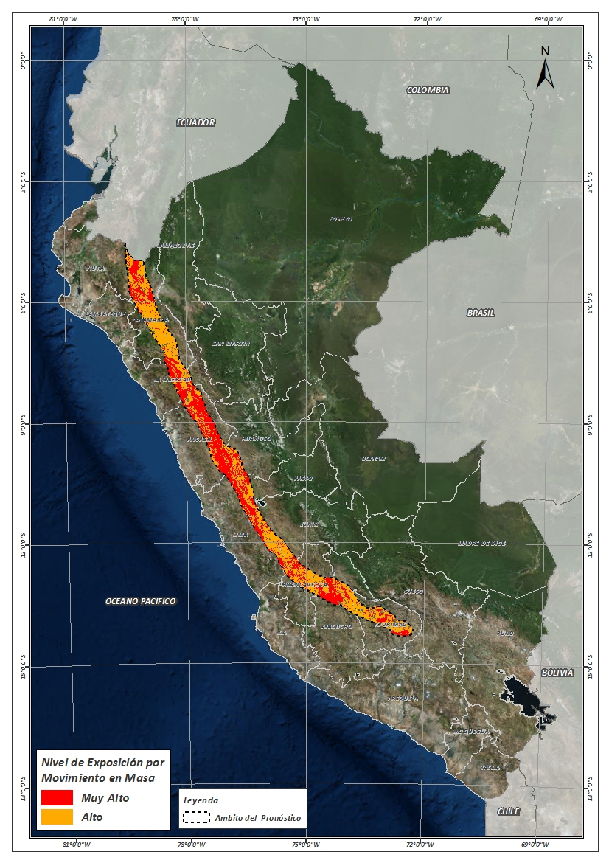

Fuente: Elaborado por CENEPRED, basado en la metodología del INGEMMET.

En base a las zonas de exposición alta y muy alta por inundación representado en la figura N° 1, y considerando la densidad de ocurrencia de emergencias en el periodo 2003 – 2017 correspondiente a los meses de enero, febrero y marzo hasta la fecha; se han identificado como zonas probables a ser afectadas los siguientes distritos:

**Cuadro N° 1:** Distritos expuestos a inundación

|  |  |  |
| --- | --- | --- |
| **DEPARTAMENTO** | **PROVINCIA** | **DISTRITO** |
| ANCASH | BOLOGNESI | AQUIA |
| ANCASH | RECUAY | CATAC |
| ANCASH | RECUAY | TICAPAMPA |
| APURIMAC | CHINCHEROS | COCHARCAS |
| APURIMAC | CHINCHEROS | HUACCANA |
| AYACUCHO | HUAMANGA | ACOCRO |
| AYACUCHO | HUAMANGA | CHIARA |
| AYACUCHO | HUAMANGA | OCROS |
| AYACUCHO | HUAMANGA | VINCHOS |
| AYACUCHO | CANGALLO | CANGALLO |
| AYACUCHO | CANGALLO | LOS MOROCHUCOS |
| AYACUCHO | VILCAS HUAMAN | CARHUANCA |
| CAJAMARCA | CAJAMARCA | CAJAMARCA |
| CAJAMARCA | CAJAMARCA | ENCAÑADA |
| CAJAMARCA | CAJAMARCA | LOS BAÑOS DEL INCA |
| CAJAMARCA | CAJAMARCA | NAMORA |
| CAJAMARCA | CAJABAMBA | CACHACHI |
| CAJAMARCA | CAJABAMBA | CONDEBAMBA |
| CAJAMARCA | CUTERVO | CHOROS |
| HUANCAVELICA | HUANCAVELICA | ACOBAMBILLA |
| HUANCAVELICA | HUANCAVELICA | YAULI |
| HUANCAVELICA | HUANCAVELICA | ASCENSION |
| HUANCAVELICA | ANGARAES | LIRCAY |
| HUANCAVELICA | ANGARAES | SANTO TOMAS DE PATA |
| HUANCAVELICA | ANGARAES | SECCLLA |
| HUANCAVELICA | CASTROVIRREYNA | CASTROVIRREYNA |
| HUANCAVELICA | CASTROVIRREYNA | SANTA ANA |
| HUANCAVELICA | HUAYTARA | PILPICHACA |
| HUANUCO | DOS DE MAYO | LA UNION |
| HUANUCO | LAURICOCHA | JESUS |
| HUANUCO | LAURICOCHA | BAÑOS |
| HUANUCO | LAURICOCHA | QUEROPALCA |
| HUANUCO | LAURICOCHA | SAN MIGUEL DE CAURI |
| JUNIN | HUANCAYO | CHONGOS ALTO |
| JUNIN | YAULI | MARCAPOMACOCHA |
| JUNIN | YAULI | SANTA BARBARA DE CARHUACAYAN |
| JUNIN | YAULI | SUITUCANCHA |
| JUNIN | YAULI | YAULI |
| LA LIBERTAD | SANCHEZ CARRION | CURGOS |
| LA LIBERTAD | SANCHEZ CARRION | MARCABAL |
| LIMA | HUAROCHIRI | SAN MATEO |
| LIMA | YAUYOS | HUANTAN |
| LIMA | YAUYOS | LARAOS |
| PASCO | PASCO | HUAYLLAY |
| PASCO | PASCO | SIMON BOLIVAR |
| PASCO | DANIEL ALCIDES CARRION | YANAHUANCA |
| PASCO | DANIEL ALCIDES CARRION | CHACAYAN |
| PASCO | DANIEL ALCIDES CARRION | VILCABAMBA |

De igual manera, considerando las zonas de exposición alta y muy alta por movimientos en masa, representado en la figura N° 2, y la densidad de ocurrencia de emergencias en el periodo 2003 – 2017 correspondiente a los meses de enero, febrero y marzo; se han identificado como probables zonas a ser afectadas los siguientes distritos:

**Cuadro N° 2:** Distritos expuestos a movimientos en masa

|  |  |  |
| --- | --- | --- |
| DEPARTAMENTO | PROVINCIA | DISTRITO |
| ANCASH | HUARAZ | HUARAZ |
| ANCASH | HUARAZ | INDEPENDENCIA |
| ANCASH | HUARAZ | OLLEROS |
| ANCASH | HUARAZ | TARICA |
| ANCASH | ASUNCION | CHACAS |
| ANCASH | ASUNCION | ACOCHACA |
| ANCASH | BOLOGNESI | CHIQUIAN |
| ANCASH | BOLOGNESI | AQUIA |
| ANCASH | BOLOGNESI | HUALLANCA |
| ANCASH | BOLOGNESI | HUASTA |
| ANCASH | BOLOGNESI | MANGAS |
| ANCASH | BOLOGNESI | PACLLON |
| ANCASH | BOLOGNESI | TICLLOS |
| ANCASH | CARHUAZ | CARHUAZ |
| ANCASH | CARHUAZ | ACOPAMPA |
| ANCASH | CARHUAZ | AMASHCA |
| ANCASH | CARHUAZ | MARCARA |
| ANCASH | CARHUAZ | PARIAHUANCA |
| ANCASH | CARHUAZ | SAN MIGUEL DE ACO |
| ANCASH | CARHUAZ | SHILLA |
| ANCASH | CARLOS FERMIN FITZCARRALD | SAN LUIS |
| ANCASH | CARLOS FERMIN FITZCARRALD | YAUYA |
| ANCASH | CORONGO | CORONGO |
| ANCASH | CORONGO | ACO |
| ANCASH | CORONGO | BAMBAS |
| ANCASH | CORONGO | CUSCA |
| ANCASH | CORONGO | LA PAMPA |
| ANCASH | CORONGO | YANAC |
| ANCASH | CORONGO | YUPAN |
| ANCASH | HUARI | HUARI |
| ANCASH | HUARI | CHAVIN DE HUANTAR |
| ANCASH | HUARI | HUACHIS |
| ANCASH | HUARI | HUANTAR |
| ANCASH | HUARI | MASIN |
| ANCASH | HUARI | SAN MARCOS |
| ANCASH | HUAYLAS | HUALLANCA |
| ANCASH | HUAYLAS | HUAYLAS |
| ANCASH | HUAYLAS | SANTA CRUZ |
| ANCASH | HUAYLAS | YURACMARCA |
| ANCASH | MARISCAL LUZURIAGA | CASCA |
| ANCASH | MARISCAL LUZURIAGA | LLUMPA |
| ANCASH | MARISCAL LUZURIAGA | LUCMA |
| ANCASH | PALLASCA | CABANA |
| ANCASH | PALLASCA | BOLOGNESI |
| ANCASH | PALLASCA | CONCHUCOS |
| ANCASH | PALLASCA | HUACASCHUQUE |
| ANCASH | PALLASCA | HUANDOVAL |
| ANCASH | PALLASCA | LACABAMBA |
| ANCASH | PALLASCA | LLAPO |
| ANCASH | PALLASCA | PALLASCA |
| ANCASH | PALLASCA | PAMPAS |
| ANCASH | PALLASCA | SANTA ROSA |
| ANCASH | PALLASCA | TAUCA |
| ANCASH | POMABAMBA | POMABAMBA |
| ANCASH | POMABAMBA | HUAYLLAN |
| ANCASH | POMABAMBA | PAROBAMBA |
| ANCASH | RECUAY | RECUAY |
| ANCASH | RECUAY | CATAC |
| ANCASH | RECUAY | TICAPAMPA |
| ANCASH | SIHUAS | SIHUAS |
| ANCASH | SIHUAS | CASHAPAMPA |
| ANCASH | SIHUAS | CHINGALPO |
| ANCASH | SIHUAS | HUAYLLABAMBA |
| ANCASH | SIHUAS | RAGASH |
| ANCASH | SIHUAS | SAN JUAN |
| ANCASH | SIHUAS | SICSIBAMBA |
| ANCASH | YUNGAY | YUNGAY |
| ANCASH | YUNGAY | MANCOS |
| ANCASH | YUNGAY | YANAMA |
| APURIMAC | ABANCAY | CHACOCHE |
| APURIMAC | ABANCAY | CIRCA |
| APURIMAC | ABANCAY | LAMBRAMA |
| APURIMAC | ABANCAY | PICHIRHUA |
| APURIMAC | ANDAHUAYLAS | ANDAHUAYLAS |
| APURIMAC | ANDAHUAYLAS | CHIARA |
| APURIMAC | ANDAHUAYLAS | HUANCARAMA |
| APURIMAC | ANDAHUAYLAS | HUANCARAY |
| APURIMAC | ANDAHUAYLAS | KISHUARA |
| APURIMAC | ANDAHUAYLAS | PACOBAMBA |
| APURIMAC | ANDAHUAYLAS | PACUCHA |
| APURIMAC | ANDAHUAYLAS | SAN ANTONIO DE CACHI |
| APURIMAC | ANDAHUAYLAS | SAN JERONIMO |
| APURIMAC | ANDAHUAYLAS | SANTA MARIA DE CHICMO |
| APURIMAC | ANDAHUAYLAS | TALAVERA |
| APURIMAC | ANDAHUAYLAS | TUMAY HUARACA |
| APURIMAC | ANDAHUAYLAS | TURPO |
| APURIMAC | ANTABAMBA | HUAQUIRCA |
| APURIMAC | ANTABAMBA | OROPESA |
| APURIMAC | AYMARAES | CHAPIMARCA |
| APURIMAC | AYMARAES | COLCABAMBA |
| APURIMAC | AYMARAES | LUCRE |
| APURIMAC | AYMARAES | SAN JUAN DE CHAC┬ÑA |
| APURIMAC | AYMARAES | TAPAIRIHUA |
| APURIMAC | AYMARAES | TINTAY |
| APURIMAC | COTABAMBAS | COYLLURQUI |
| APURIMAC | COTABAMBAS | HAQUIRA |
| APURIMAC | COTABAMBAS | CHALLHUAHUACHO |
| APURIMAC | CHINCHEROS | CHINCHEROS |
| APURIMAC | CHINCHEROS | ANCO_HUALLO |
| APURIMAC | CHINCHEROS | COCHARCAS |
| APURIMAC | CHINCHEROS | HUACCANA |
| APURIMAC | CHINCHEROS | ONGOY |
| APURIMAC | CHINCHEROS | URANMARCA |
| APURIMAC | CHINCHEROS | RANRACANCHA |
| APURIMAC | GRAU | CHUQUIBAMBILLA |
| APURIMAC | GRAU | CURPAHUASI |
| APURIMAC | GRAU | HUAYLLATI |
| APURIMAC | GRAU | MAMARA |
| APURIMAC | GRAU | MICAELA BASTIDAS |
| APURIMAC | GRAU | PATAYPAMPA |
| APURIMAC | GRAU | PROGRESO |
| APURIMAC | GRAU | SAN ANTONIO |
| APURIMAC | GRAU | SANTA ROSA |
| APURIMAC | GRAU | TURPAY |
| APURIMAC | GRAU | VILCABAMBA |
| APURIMAC | GRAU | VIRUNDO |
| APURIMAC | GRAU | CURASCO |
| AYACUCHO | HUAMANGA | AYACUCHO |
| AYACUCHO | HUAMANGA | ACOCRO |
| AYACUCHO | HUAMANGA | ACOS VINCHOS |
| AYACUCHO | HUAMANGA | CHIARA |
| AYACUCHO | HUAMANGA | OCROS |
| AYACUCHO | HUAMANGA | PACAYCASA |
| AYACUCHO | HUAMANGA | QUINUA |
| AYACUCHO | HUAMANGA | SAN JOSE DE TICLLAS |
| AYACUCHO | HUAMANGA | SAN JUAN BAUTISTA |
| AYACUCHO | HUAMANGA | SANTIAGO DE PISCHA |
| AYACUCHO | HUAMANGA | SOCOS |
| AYACUCHO | HUAMANGA | TAMBILLO |
| AYACUCHO | HUAMANGA | VINCHOS |
| AYACUCHO | HUAMANGA | JESUS NAZARENO |
| AYACUCHO | CANGALLO | CANGALLO |
| AYACUCHO | CANGALLO | CHUSCHI |
| AYACUCHO | CANGALLO | LOS MOROCHUCOS |
| AYACUCHO | CANGALLO | MARIA PARADO DE BELLIDO |
| AYACUCHO | CANGALLO | PARAS |
| AYACUCHO | HUANTA | HUANTA |
| AYACUCHO | HUANTA | HUAMANGUILLA |
| AYACUCHO | HUANTA | IGUAIN |
| AYACUCHO | HUANTA | LURICOCHA |
| AYACUCHO | LA MAR | SAN MIGUEL |
| AYACUCHO | LA MAR | CHILCAS |
| AYACUCHO | LA MAR | LUIS CARRANZA |
| AYACUCHO | VILCAS HUAMAN | VILCAS HUAMAN |
| AYACUCHO | VILCAS HUAMAN | CARHUANCA |
| AYACUCHO | VILCAS HUAMAN | CONCEPCION |
| AYACUCHO | VILCAS HUAMAN | SAURAMA |
| AYACUCHO | VILCAS HUAMAN | VISCHONGO |
| CAJAMARCA | CAJAMARCA | CAJAMARCA |
| CAJAMARCA | CAJAMARCA | ASUNCION |
| CAJAMARCA | CAJAMARCA | CHETILLA |
| CAJAMARCA | CAJAMARCA | COSPAN |
| CAJAMARCA | CAJAMARCA | ENCAÑADA |
| CAJAMARCA | CAJAMARCA | JESUS |
| CAJAMARCA | CAJAMARCA | LLACANORA |
| CAJAMARCA | CAJAMARCA | LOS BAÑOS DEL INCA |
| CAJAMARCA | CAJAMARCA | MAGDALENA |
| CAJAMARCA | CAJAMARCA | MATARA |
| CAJAMARCA | CAJAMARCA | NAMORA |
| CAJAMARCA | CAJAMARCA | SAN JUAN |
| CAJAMARCA | CAJABAMBA | CAJABAMBA |
| CAJAMARCA | CAJABAMBA | CACHACHI |
| CAJAMARCA | CAJABAMBA | CONDEBAMBA |
| CAJAMARCA | CELENDIN | HUASMIN |
| CAJAMARCA | CELENDIN | SOROCHUCO |
| CAJAMARCA | CELENDIN | SUCRE |
| CAJAMARCA | CHOTA | CHOTA |
| CAJAMARCA | CHOTA | CHIGUIRIP |
| CAJAMARCA | CHOTA | COCHABAMBA |
| CAJAMARCA | CHOTA | CONCHAN |
| CAJAMARCA | CHOTA | HUAMBOS |
| CAJAMARCA | CHOTA | LAJAS |
| CAJAMARCA | CHOTA | QUEROCOTO |
| CAJAMARCA | CHOTA | TACABAMBA |
| CAJAMARCA | CHOTA | CHALAMARCA |
| CAJAMARCA | CUTERVO | CUTERVO |
| CAJAMARCA | CUTERVO | CALLAYUC |
| CAJAMARCA | CUTERVO | CHOROS |
| CAJAMARCA | CUTERVO | PIMPINGOS |
| CAJAMARCA | CUTERVO | QUEROCOTILLO |
| CAJAMARCA | CUTERVO | SAN ANDRES DE CUTERVO |
| CAJAMARCA | CUTERVO | SANTA CRUZ |
| CAJAMARCA | CUTERVO | SANTO DOMINGO DE LA CAPILLA |
| CAJAMARCA | CUTERVO | SANTO TOMAS |
| CAJAMARCA | CUTERVO | SOCOTA |
| CAJAMARCA | HUALGAYOC | BAMBAMARCA |
| CAJAMARCA | HUALGAYOC | CHUGUR |
| CAJAMARCA | HUALGAYOC | HUALGAYOC |
| CAJAMARCA | JAEN | JAEN |
| CAJAMARCA | JAEN | BELLAVISTA |
| CAJAMARCA | JAEN | CHONTALI |
| CAJAMARCA | JAEN | COLASAY |
| CAJAMARCA | JAEN | HUABAL |
| CAJAMARCA | JAEN | LAS PIRIAS |
| CAJAMARCA | JAEN | POMAHUACA |
| CAJAMARCA | JAEN | PUCARA |
| CAJAMARCA | JAEN | SALLIQUE |
| CAJAMARCA | JAEN | SAN FELIPE |
| CAJAMARCA | JAEN | SAN JOSE DEL ALTO |
| CAJAMARCA | SAN IGNACIO | SAN IGNACIO |
| CAJAMARCA | SAN IGNACIO | CHIRINOS |
| CAJAMARCA | SAN IGNACIO | LA COIPA |
| CAJAMARCA | SAN IGNACIO | NAMBALLE |
| CAJAMARCA | SAN IGNACIO | TABACONAS |
| CAJAMARCA | SAN MARCOS | PEDRO GALVEZ |
| CAJAMARCA | SAN MARCOS | CHANCAY |
| CAJAMARCA | SAN MARCOS | EDUARDO VILLANUEVA |
| CAJAMARCA | SAN MARCOS | GREGORIO PITA |
| CAJAMARCA | SAN MIGUEL | CATILLUC |
| CAJAMARCA | SAN MIGUEL | LLAPA |
| CAJAMARCA | SAN MIGUEL | SAN SILVESTRE DE COCHAN |
| CAJAMARCA | SAN MIGUEL | TONGOD |
| CAJAMARCA | SAN PABLO | TUMBADEN |
| CAJAMARCA | SANTA CRUZ | SANTA CRUZ |
| CAJAMARCA | SANTA CRUZ | ANDABAMBA |
| CAJAMARCA | SANTA CRUZ | CHANCAYBA┬ÑOS |
| CAJAMARCA | SANTA CRUZ | LA ESPERANZA |
| CAJAMARCA | SANTA CRUZ | NINABAMBA |
| CAJAMARCA | SANTA CRUZ | PULAN |
| CAJAMARCA | SANTA CRUZ | SAUCEPAMPA |
| CAJAMARCA | SANTA CRUZ | UTICYACU |
| CAJAMARCA | SANTA CRUZ | YAUYUCAN |
| HUANCAVELICA | HUANCAVELICA | HUANCAVELICA |
| HUANCAVELICA | HUANCAVELICA | ACOBAMBILLA |
| HUANCAVELICA | HUANCAVELICA | ACORIA |
| HUANCAVELICA | HUANCAVELICA | HUACHOCOLPA |
| HUANCAVELICA | HUANCAVELICA | MANTA |
| HUANCAVELICA | HUANCAVELICA | NUEVO OCCORO |
| HUANCAVELICA | HUANCAVELICA | PALCA |
| HUANCAVELICA | HUANCAVELICA | VILCA |
| HUANCAVELICA | HUANCAVELICA | YAULI |
| HUANCAVELICA | HUANCAVELICA | ASCENSION |
| HUANCAVELICA | HUANCAVELICA | HUANDO |
| HUANCAVELICA | ACOBAMBA | ACOBAMBA |
| HUANCAVELICA | ACOBAMBA | ANTA |
| HUANCAVELICA | ACOBAMBA | CAJA |
| HUANCAVELICA | ACOBAMBA | MARCAS |
| HUANCAVELICA | ACOBAMBA | PAUCARA |
| HUANCAVELICA | ACOBAMBA | POMACOCHA |
| HUANCAVELICA | ANGARAES | LIRCAY |
| HUANCAVELICA | ANGARAES | ANCHONGA |
| HUANCAVELICA | ANGARAES | CALLANMARCA |
| HUANCAVELICA | ANGARAES | CCOCHACCASA |
| HUANCAVELICA | ANGARAES | CHINCHO |
| HUANCAVELICA | ANGARAES | CONGALLA |
| HUANCAVELICA | ANGARAES | HUANCA-HUANCA |
| HUANCAVELICA | ANGARAES | HUAYLLAY GRANDE |
| HUANCAVELICA | ANGARAES | JULCAMARCA |
| HUANCAVELICA | ANGARAES | SAN ANTONIO DE ANTAPARCO |
| HUANCAVELICA | ANGARAES | SANTO TOMAS DE PATA |
| HUANCAVELICA | ANGARAES | SECCLLA |
| HUANCAVELICA | CASTROVIRREYNA | CASTROVIRREYNA |
| HUANCAVELICA | CASTROVIRREYNA | AURAHUA |
| HUANCAVELICA | CASTROVIRREYNA | CHUPAMARCA |
| HUANCAVELICA | CASTROVIRREYNA | SANTA ANA |
| HUANCAVELICA | HUAYTARA | PILPICHACA |
| HUANUCO | AMBO | COLPAS |
| HUANUCO | DOS DE MAYO | LA UNION |
| HUANUCO | DOS DE MAYO | PACHAS |
| HUANUCO | DOS DE MAYO | RIPAN |
| HUANUCO | DOS DE MAYO | SHUNQUI |
| HUANUCO | DOS DE MAYO | SILLAPATA |
| HUANUCO | DOS DE MAYO | YANAS |
| HUANUCO | HUAMALIES | LLATA |
| HUANUCO | LAURICOCHA | JESUS |
| HUANUCO | LAURICOCHA | BAÑOS |
| HUANUCO | LAURICOCHA | JIVIA |
| HUANUCO | LAURICOCHA | QUEROPALCA |
| HUANUCO | LAURICOCHA | RONDOS |
| HUANUCO | LAURICOCHA | SAN FRANCISCO DE ASIS |
| HUANUCO | LAURICOCHA | SAN MIGUEL DE CAURI |
| HUANUCO | YAROWILCA | CAHUAC |
| HUANUCO | YAROWILCA | OBAS |
| HUANUCO | YAROWILCA | PAMPAMARCA |
| JUNIN | HUANCAYO | CHACAPAMPA |
| JUNIN | HUANCAYO | CHICCHE |
| JUNIN | HUANCAYO | CHONGOS ALTO |
| JUNIN | HUANCAYO | HUASICANCHA |
| JUNIN | CONCEPCION | SAN JOSE DE QUERO |
| JUNIN | JAUJA | CANCHAYLLO |
| JUNIN | YAULI | LA OROYA |
| JUNIN | YAULI | CHACAPALPA |
| JUNIN | YAULI | HUAY-HUAY |
| JUNIN | YAULI | MARCAPOMACOCHA |
| JUNIN | YAULI | MOROCOCHA |
| JUNIN | YAULI | SANTA BARBARA DE CARHUACAYAN |
| JUNIN | YAULI | SANTA ROSA DE SACCO |
| JUNIN | YAULI | SUITUCANCHA |
| JUNIN | YAULI | YAULI |
| JUNIN | CHUPACA | SAN JUAN DE JARPA |
| JUNIN | CHUPACA | YANACANCHA |
| LA LIBERTAD | OTUZCO | AGALLPAMPA |
| LA LIBERTAD | OTUZCO | CHARAT |
| LA LIBERTAD | OTUZCO | HUARANCHAL |
| LA LIBERTAD | OTUZCO | USQUIL |
| LA LIBERTAD | SANCHEZ CARRION | HUAMACHUCO |
| LA LIBERTAD | SANCHEZ CARRION | CURGOS |
| LA LIBERTAD | SANCHEZ CARRION | MARCABAL |
| LA LIBERTAD | SANCHEZ CARRION | SANAGORAN |
| LA LIBERTAD | SANCHEZ CARRION | SARIN |
| LA LIBERTAD | SANTIAGO DE CHUCO | SANTIAGO DE CHUCO |
| LA LIBERTAD | SANTIAGO DE CHUCO | ANGASMARCA |
| LA LIBERTAD | SANTIAGO DE CHUCO | CACHICADAN |
| LA LIBERTAD | SANTIAGO DE CHUCO | MOLLEBAMBA |
| LA LIBERTAD | SANTIAGO DE CHUCO | MOLLEPATA |
| LA LIBERTAD | SANTIAGO DE CHUCO | QUIRUVILCA |
| LA LIBERTAD | SANTIAGO DE CHUCO | SANTA CRUZ DE CHUCA |
| LA LIBERTAD | GRAN CHIMU | SAYAPULLO |
| LAMBAYEQUE | FERRE┬ÑAFE | CAÑARIS |
| LIMA | CAJATAMBO | CAJATAMBO |
| LIMA | CAJATAMBO | COPA |
| LIMA | CANTA | HUAROS |
| LIMA | HUARAL | ATAVILLOS ALTO |
| LIMA | HUARAL | PACARAOS |
| LIMA | HUARAL | SANTA CRUZ DE ANDAMARCA |
| LIMA | HUAROCHIRI | CARAMPOMA |
| LIMA | HUAROCHIRI | CHICLA |
| LIMA | HUAROCHIRI | HUANZA |
| LIMA | HUAROCHIRI | SAN LORENZO DE QUINTI |
| LIMA | HUAROCHIRI | SAN MATEO |
| LIMA | HUAURA | SANTA LEONOR |
| LIMA | OYON | OYON |
| LIMA | YAUYOS | ALIS |
| LIMA | YAUYOS | CACRA |
| LIMA | YAUYOS | HUANCAYA |
| LIMA | YAUYOS | HUANTAN |
| LIMA | YAUYOS | LARAOS |
| LIMA | YAUYOS | MIRAFLORES |
| LIMA | YAUYOS | TANTA |
| LIMA | YAUYOS | TOMAS |
| LIMA | YAUYOS | VITIS |
| PASCO | PASCO | HUAYLLAY |
| PASCO | PASCO | SIMON BOLIVAR |
| PASCO | DANIEL ALCIDES CARRION | YANAHUANCA |
| PASCO | DANIEL ALCIDES CARRION | CHACAYAN |
| PASCO | DANIEL ALCIDES CARRION | GOYLLARISQUIZGA |
| PASCO | DANIEL ALCIDES CARRION | PAUCAR |
| PASCO | DANIEL ALCIDES CARRION | SAN PEDRO DE PILLAO |
| PASCO | DANIEL ALCIDES CARRION | TAPUC |
| PASCO | DANIEL ALCIDES CARRION | VILCABAMBA |
| PIURA | AYABACA | AYABACA |
| PIURA | AYABACA | PACAIPAMPA |
| PIURA | HUANCABAMBA | HUANCABAMBA |
| PIURA | HUANCABAMBA | EL CARMEN DE LA FRONTERA |
| PIURA | HUANCABAMBA | HUARMACA |
| PIURA | HUANCABAMBA | SONDOR |
| PIURA | HUANCABAMBA | SONDORILLO |

Nota:

Para mayor detalle de los elementos expuestos a las zonas identificadas en los mapas N° 1 y N° 2, se remite adjunto al presente las tablas de población, vivienda, establecimiento de salud e instituciones educativas a nivel distrital, en formato excel.

El CENEPRED actualizará esta información de acuerdo a los pronósticos de precipitación remitidos diariamente por el SENAMHI.

El resultado de esta información es remitida al Centro de Operaciones de Emergencia Nacional - COEN del INDECI para su difusión.

1. Cabe destacar que los mapas de susceptibilidad por movimientos en masa, si bien identifican áreas donde se pueden generar potencialmente tales eventos, en ellos no figura la totalidad de zonas a ser afectadas, ni predicen cuando ocurrirán los procesos analizados (Ayala-Carcedo y Olcinas 2002).